construir html onde logo fique a esquerda e login a direita da tela com o uso de tailwind

O que este código faz:
- justify-between: Mantém a Logo na esquerda e o Login/Menu na direita.
- Responsividade (md:):
  - No desktop (md:flex), mostra os botões de login.
  - No mobile (md:hidden), esconde os botões e mostra o ícone de menu (hamburger).
- Estado (isOpen): O React controla se o menu mobile está aberto ou fechado ao clicar no ícone.
- Acessibilidade: Usa containers com preenchimento lateral (px-4) para o conteúdo não encostar nas bordas do celular.
import React, { useState } from 'react';
import { Menu, X } from 'lucide-react'; // Instale com: npm install lucide-react

const Navbar = () => {
const [isOpen, setIsOpen] = useState(false);

return (
<nav className="bg-white shadow-md">
<div className="max-w-7xl mx-auto px-4 sm:px-6 lg:px-8">
{/* Container Principal */}
<div className="flex justify-between items-center h-16">

{/* Logo à Esquerda */}
<div className="flex-shrink-0 flex items-center">
<span className="text-2xl font-bold text-blue-600">LOGO</span>
</div>

{/* Botão Login - Visível apenas em Desktop (md+) */}
<div className="hidden md:flex items-center space-x-4">
<a href="#" className="text-gray-700 hover:text-blue-600 px-3 py-2 font-medium">
Entrar
</a>
<button className="bg-blue-600 text-white px-4 py-2 rounded-md hover:bg-blue-700 transition">
Cadastrar
</button>
</div>

{/* Botão Menu Mobile (Hamburger) */}
<div className="md:hidden flex items-center">
<button
onClick={() => setIsOpen(!isOpen)}
className="text-gray-700 hover:text-blue-600 focus:outline-none"
>
{isOpen ? <X size={28} /> : <Menu size={28} />}
</button>
</div>
</div>
</div>

{/* Menu Mobile - Aparece ao clicar no hamburger */}
{isOpen && (
<div className="md:hidden bg-gray-50 border-t border-gray-200 p-4 space-y-2">
<a href="#" className="block text-gray-700 hover:bg-blue-50 px-3 py-2 rounded-md font-medium">
Entrar
</a>
<button className="w-full text-left bg-blue-600 text-white px-3 py-2 rounded-md font-medium">
Cadastrar
</button>
</div>
)}
</nav>
);
};

export default Navbar;

filtro e listview
erfeito — esse é o caso clássico de compartilhar estado entre componentes irmãos.
Se você tem:
- 🔎 Componente Filtro → chama a API
- 📋 Componente Lista → exibe os dados
- ❓ Quer atualizar a Lista com base no retorno do Filtro
👉 A solução correta no React é: subir o state para o componente Pai (lifting state up).

✅ Estrutura Correta
Pai
├── Filtro (faz a API)
└── Lista (exibe os dados)
O state fica no Pai.
O Filtro recebe a função setDados via props.
A Lista recebe os dados via props.

1️⃣ Tipo dos dados da API
export interface Post {
userId: number;
id: number;
title: string;
body: string;
}
2 Componente Pai (controla o state)
import { useState } from "react";
import Filtro from "./Filtro";
import Lista from "./Lista";
import { Post } from "./types";

export default function Pagina() {
const [dados, setDados] = useState<Post[]>([]);

return (
<div>
<Filtro setDados={setDados} />
<Lista dados={dados} />
</div>
);
}}

3 Componente Filtro (chama API e atualiza o Pai)
import { Post } from "./types";

interface FiltroProps {
setDados: React.Dispatch<React.SetStateAction<Post[]>>;
}

export default function Filtro({ setDados }: FiltroProps) {

async function buscarDados(userId: number): Promise<void> {
const response = await fetch(
`https://jsonplaceholder.typicode.com/posts?userId=${userId}`
);

const data: Post[] = await response.json();

setDados(data); // 🔥 Atualiza state do componente Pai
}

return (
<div>
<button onClick={() => buscarDados(1)}>
Buscar Usuário 1
</button>
</div>
);
}
4 Componente Lista (só exibe)
import { Post } from "./types";

interface ListaProps {
dados: Post[];
}

export default function Lista({ dados }: ListaProps) {
return (
<div>
{dados.map((item) => (
<div key={item.id}>
<h3>{item.title}</h3>
<p>{item.body}</p>
</div>
))}
</div>
);
}

Tipagem importante
🔹 Para setState via props:
React.Dispatch<React.SetStateAction<T>>

No nosso caso:
React.Dispatch<React.SetStateAction<Post[]>>

🧠 Por que isso funciona?
Porque no React:
- Componentes irmãos não compartilham state diretamente
- O único jeito correto é subir o estado para um ancestral comum

🚀 Regra de Ouro
Quem precisa usar o dado deve receber via props.
Quem precisa alterar o dado recebe o setState via props.

❌ O que NÃO fazer
- Não tente importar um componente dentro do outro para acessar state
- Não use variável global
- Não duplique useState nos dois componentes

Se quiser, posso te mostrar também:
- versão usando Context API
- versão usando Redux/Zustand
- versão com loading + erro
- integração com seu grid + botão salvar
Me mostra seu código que eu ajusto exatamente no seu cenário 👌

butões personalizados
<button type="button" className="bg-blue-600 text-white px-4 py-2 rounded-full
hover:bg-blue-700 transition-colors font-medium text-sm">Pesquisar</button>

divs em linha
Resumo das classes Tailwind:
- flex: Coloca os filhos em linha.
- flex-row: Garante a direção horizontal (padrão do flex).
- justify-between: Espaça as divs para as extremidades.
- gap-X: Define um espaçamento fixo (ex: gap-2, gap-10).
Você quer que essas divs tenham larguras específicas (ex: 30% e 70%) ou que ambas se ajustem ao conteúdo?

Responsivo
Explicação da Responsividade:
- flex-col: Por padrão (mobile first), as divs ficam uma embaixo da outra.
- md:flex-row: Quando a tela atinge 768px (tablets/laptops), elas mudam para o formato de linha.
- w-full md:w-auto: No celular, a div ocupa toda a largura (w-full) para melhor toque; no desktop, ela assume apenas o tamanho do conteúdo (w-auto).
- items-center: Garante que, mesmo com alturas diferentes, elas fiquem alinhadas pelo centro horizontalmente.

sort
To sort an array in a React component with TypeScript, use the built-in sort() or the modern toSorted() method with a comparison function, and crucially, ensure you do not mutate the original state array to maintain React's rendering integrity. The toSorted() method (ES2023) automatically creates a new array, while sort() requires creating a copy manually with the spread operator (...) or slice().
Sorting Primitive Types (Numbers and Strings)
The default sort() converts elements to strings, which can lead to incorrect sorting for numbers (e.g., 100 comes before 20). A comparison function is essential for correct numeric or string sorting.

import React, { useState } from 'react';

const SortExample: React.FC = () => {
const [numbers, setNumbers] = useState([40, 100, 1, 5, 25]);

const sortAscending = () => {
// Use toSorted() for a new array (preferred)
const sortedArray = numbers.toSorted((a, b) => a - b);
setNumbers(sortedArray);
};

const sortDescending = () => {
// Or use sort() with a copy
const sortedArray = [...numbers].sort((a, b) => b - a);
setNumbers(sortedArray);
};

return (
<div>
<button onClick={sortAscending}>Sort Ascending</button>
<button onClick={sortDescending}>Sort Descending</button>
<ul>
{numbers.map((num, index) => (
<li key={index}>{num}</li>
))}
</ul>
</div>
);
};

To sort data fetched from an API in a React and TypeScript application, you should:
- Fetch the data and store the original, unsorted list in a state variable using useState.
- Define a sorting function that operates on a copy of the fetched array.
- Trigger the sort (e.g., via a useEffect on a sort type change, or an event handler for a button/dropdown) and update a separate state variable for the displayed, sorted data

import React, { useState, useEffect, useCallback } from 'react';

// Define the TypeScript interface for your data
interface Product {
id: number;
title: string;
// ... other properties
}

const ProductList: React.FC = () => {
const [products, setProducts] = useState<Product[]>([]);
const [isLoading, setIsLoading] = useState(false);
const [sortType, setSortType] = useState<'ascending' | 'descending'>('ascending');
const [sortedProducts, setSortedProducts] = useState<Product[]>([]);

// Function to fetch data from API
const fetchData = useCallback(async () => {
setIsLoading(true);
try {
const response = await fetch("https://dummyjson.com");
const json = await response.json(); //
// Assuming API returns an object with a 'products' array
const fetchedData: Product[] = json.products;
setProducts(fetchedData);
setSortedProducts(fetchedData); // Initially display unsorted data
} catch (error) {
console.error("Error fetching data:", error);
} finally {
setIsLoading(false);
}
}, []);

// Function to handle sorting logic
const sortData = useCallback((data: Product[], type: 'ascending' | 'descending') => {
// Create a copy before sorting to avoid mutating the original state
const sorted = [...data].sort((a, b) => {
// Use localeCompare for robust alphabetical sorting
if (type === 'ascending') {
return a.title.localeCompare(b.title);
} else {
return b.title.localeCompare(a.title);
}
});
setSortedProducts(sorted);
}, []);

// Fetch data on component mount
useEffect(() => {
fetchData();
}, [fetchData]);

// Re-sort data when sortType changes
useEffect(() => {
sortData(products, sortType);
}, [sortType, products, sortData]); //

if (isLoading) {
return <div>Loading products...</div>;
}

return (
<div>
<h1>Product List</h1>
<button onClick={() => setSortType(sortType === 'ascending' ? 'descending' : 'ascending')}>
Sort {sortType === 'ascending' ? 'Descending' : 'Ascending'}
</button>

<ul>
{sortedProducts.map((product) => (
<li key={product.id}>{product.title}</li>
))}
</ul>
</div>
);
};

export default ProductList;

Key Practices
- Asynchronous Handling: Data fetching is asynchronous. Ensure you use async/await and handle the promise resolution correctly before attempting to sort the data.
- Immutability: The Array.prototype.sort() method modifies the array in place. To adhere to React's immutability principles, create a shallow copy of the array using the spread syntax ([...]) or Array.prototype.toSorted() (if browser compatibility is not an issue) before sorting.
- Separation of Concerns: Keep your API call logic separate from the sorting and rendering logic. Call the API once (e.g., on initial load in useEffect) and then use client-side logic to sort the data whenever the sort order changes.
- TypeScript Types: Define clear interfaces for your data structures to leverage TypeScript's type checking capabilities throughout the process.

import React, { useState } from 'react';

// 1. Define the type for the data you expect to fetch
interface Post {
userId: number;
id: number;
title: string;
body: string;
}

const FetchDataOnClick: React.FC = () => {
const [data, setData] = useState<Post | null>(null);
const [isLoading, setIsLoading] = useState(false);
const [error, setError] = useState<string | null>(null);

// 2. Define the asynchronous fetching function
const fetchData = async (): Promise<Post | undefined> => {
setIsLoading(true);
setError(null);
try {
// Use the Fetch API to make the request
const response = await fetch('https://jsonplaceholder.typicode.com');

// Check if the request was successful (fetch does not throw on HTTP errors like 404)
if (!response.ok) {
throw new Error(`HTTP error! status: ${response.status}`);
}

// Parse the JSON response, which is also an async operation
const result: Post = await response.json();

setData(result);
return result;
} catch (err) {
// Type assertion for the error for TypeScript
if (err instanceof Error) {
setError(err.message);
} else {
setError("An unknown error occurred");
}
} finally {
setIsLoading(false);
}
};

// 3. Define the click handler which calls the async fetch function
const handleClick = () => {
// You can call the async function directly here
fetchData();
};

// 4. Render the component with the button and data display
return (
<div>
<button onClick={handleClick} disabled={isLoading}>
{isLoading ? 'Fetching...' : 'Fetch Post ID 1'}
</button>

{error && <p style={{ color: 'red' }}>Error: {error}</p>}

{data && (
<div>
<h2>{data.title}</h2>
<p>{data.body}</p>
</div>
)}
</div>
);
};

export default FetchDataOnClick;

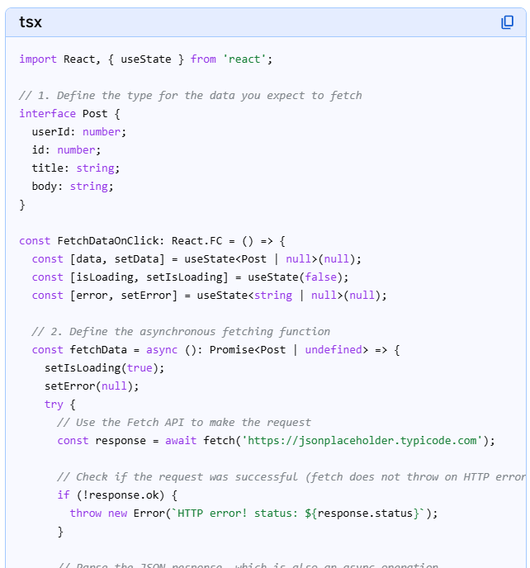
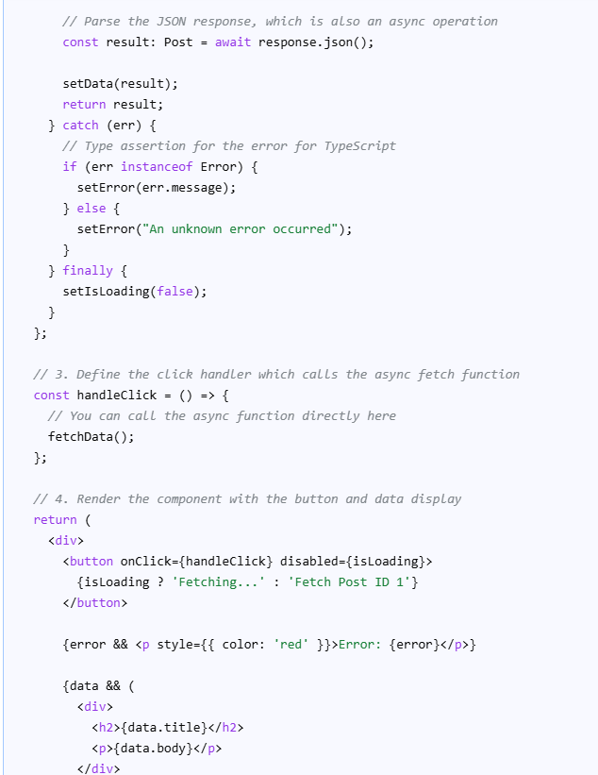
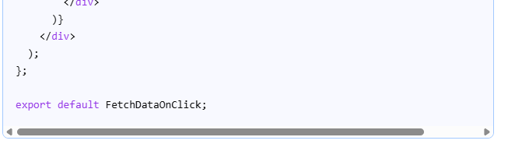

Instancia do axios
Api.tsx
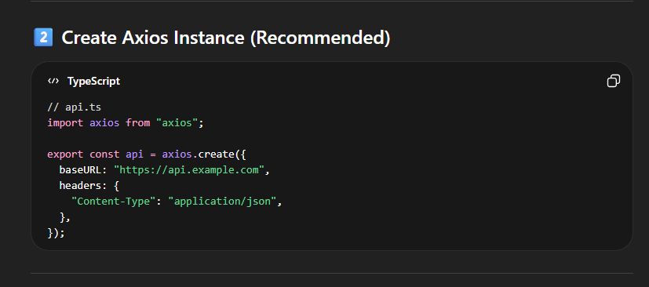

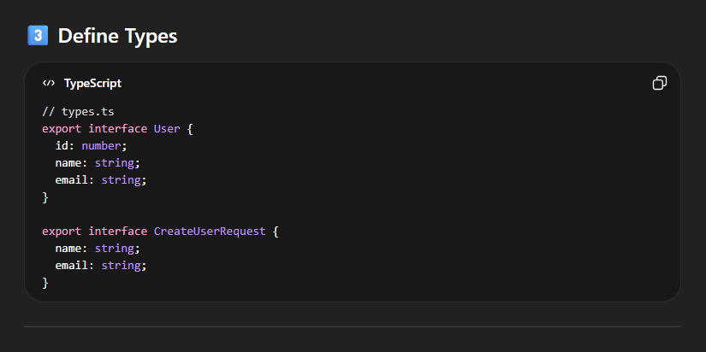
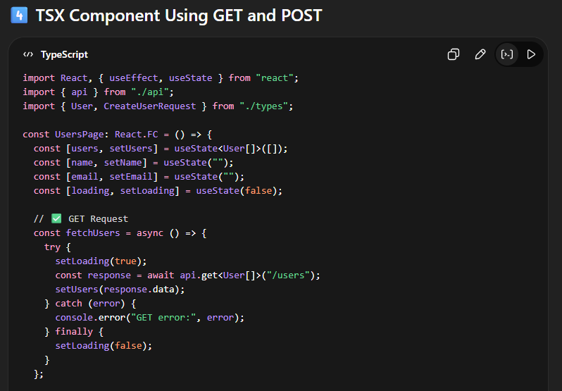
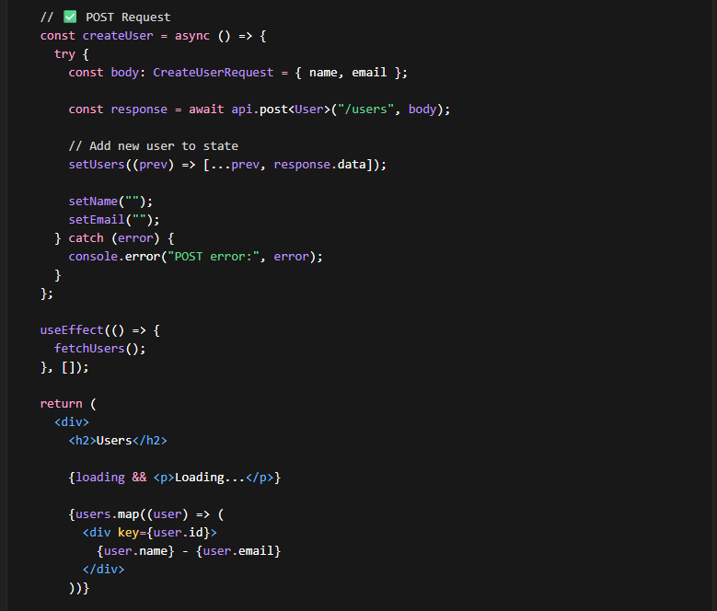
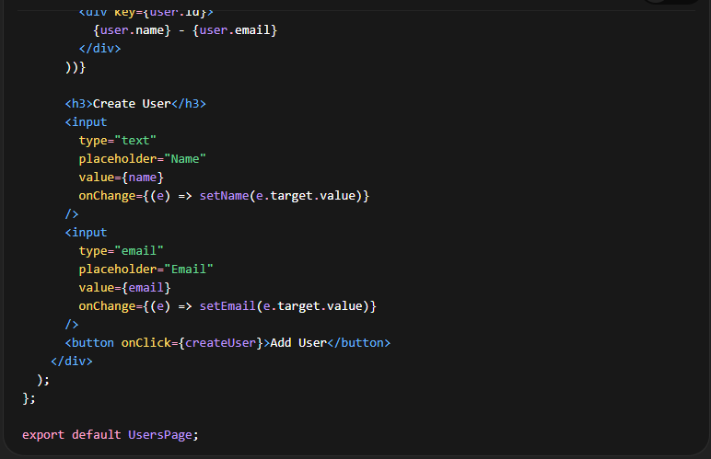

react typescript useContext login lendo Api
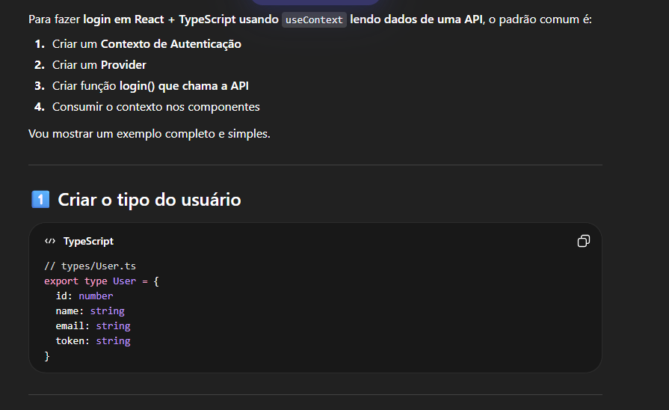
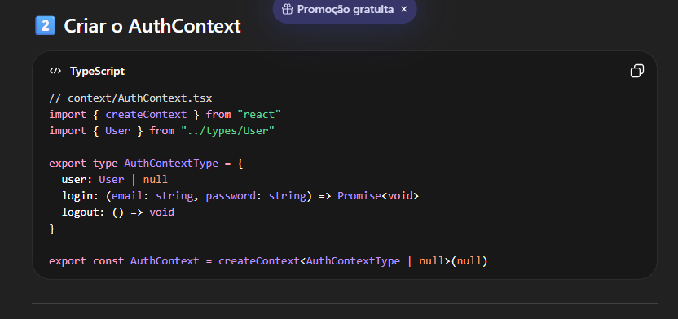
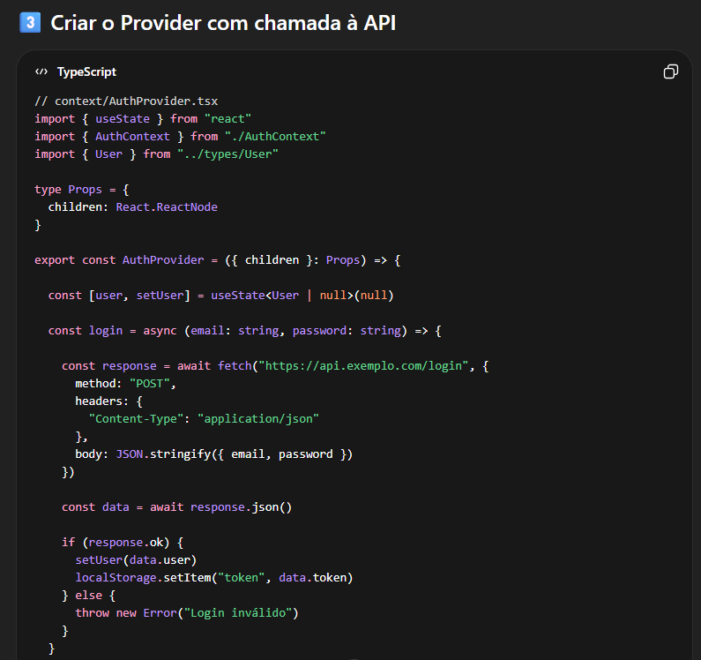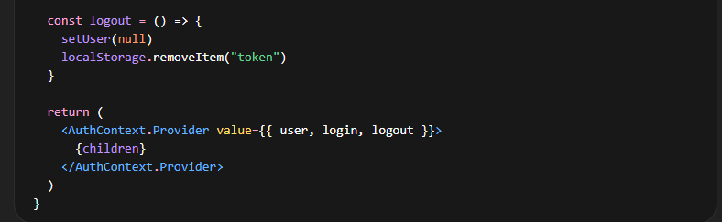
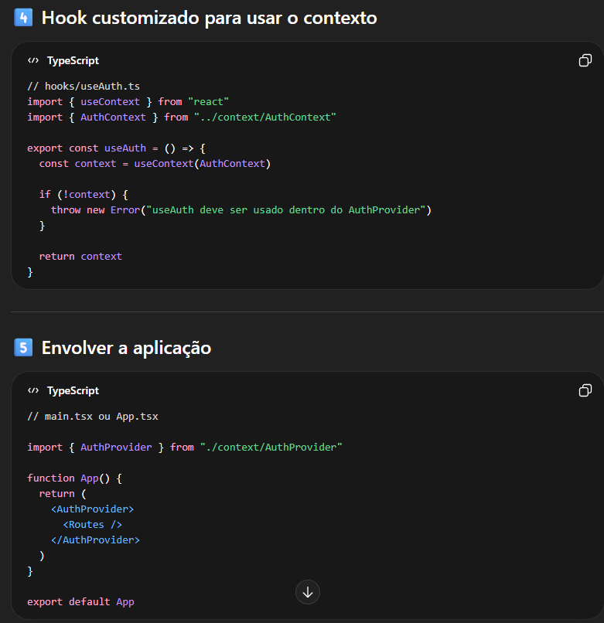
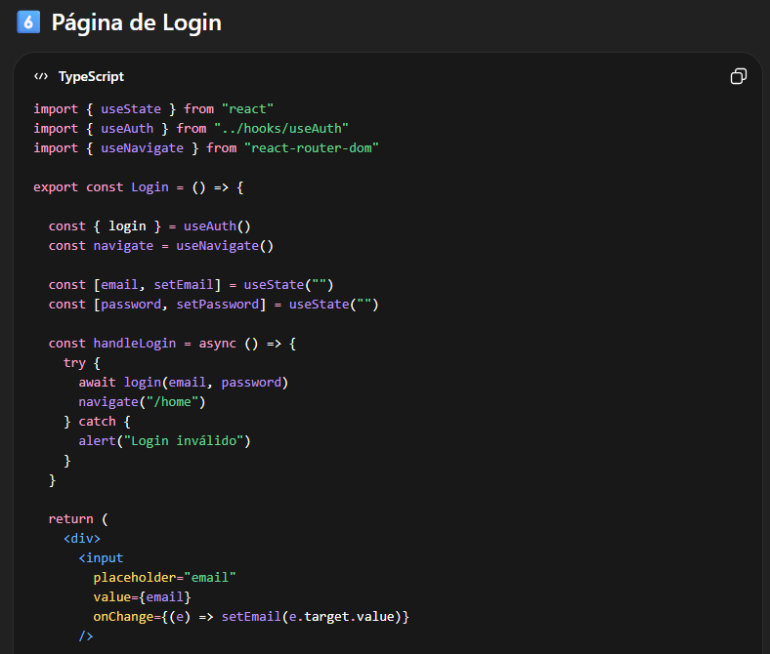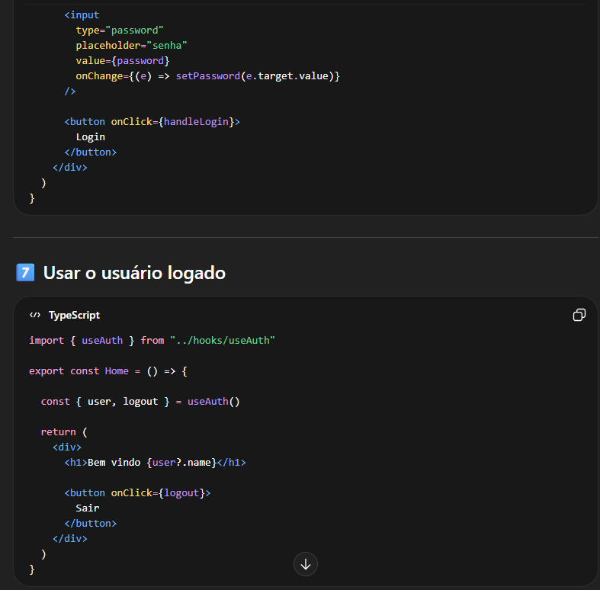

- 2 sem jwt, uso PrivateRoter e axios
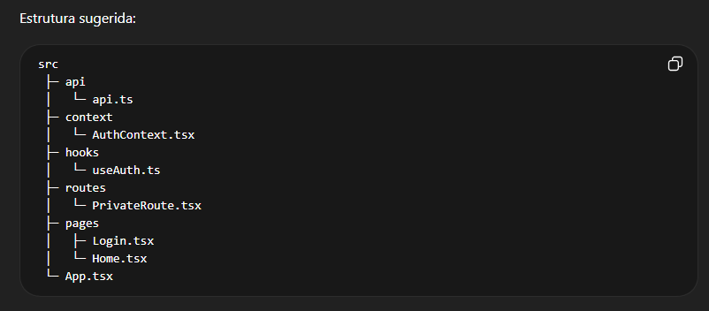
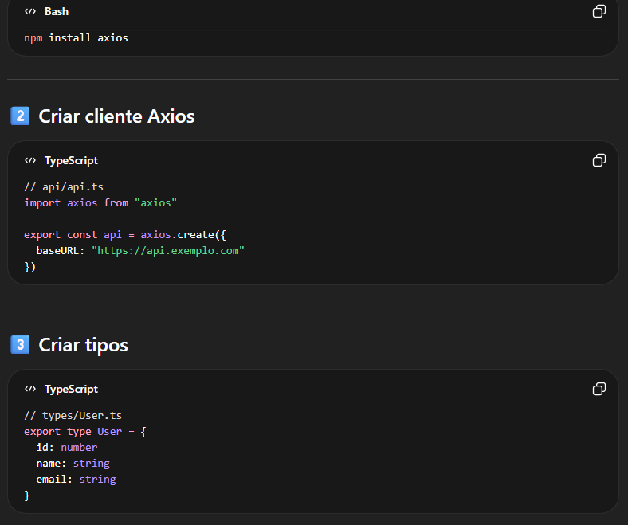
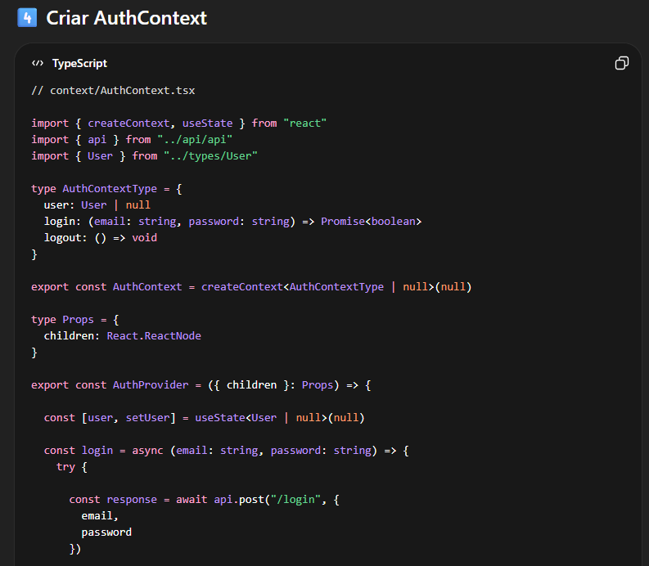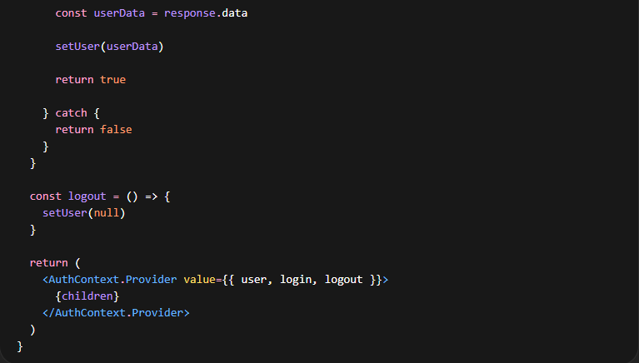
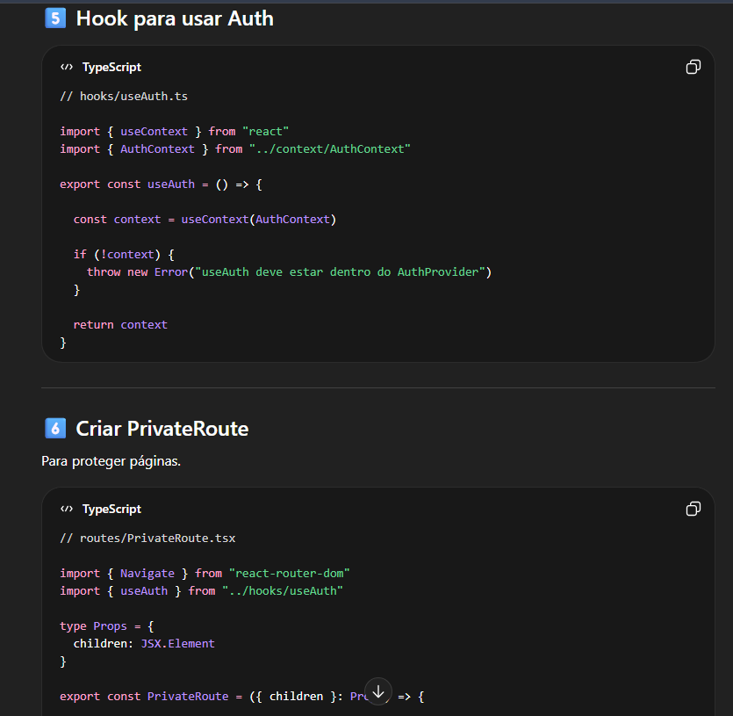
repetindo...
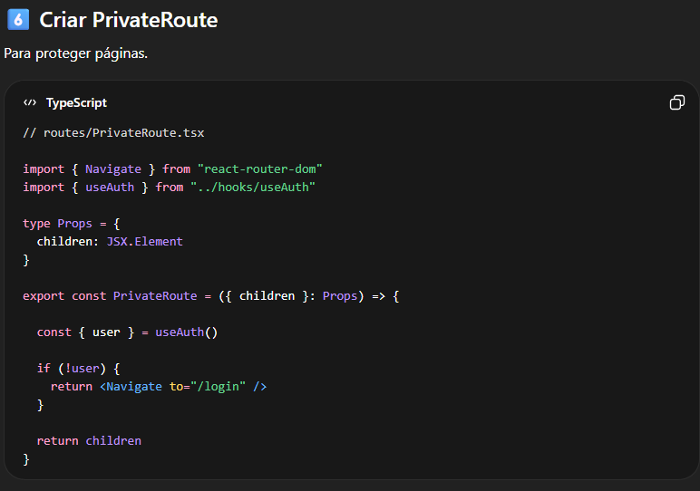
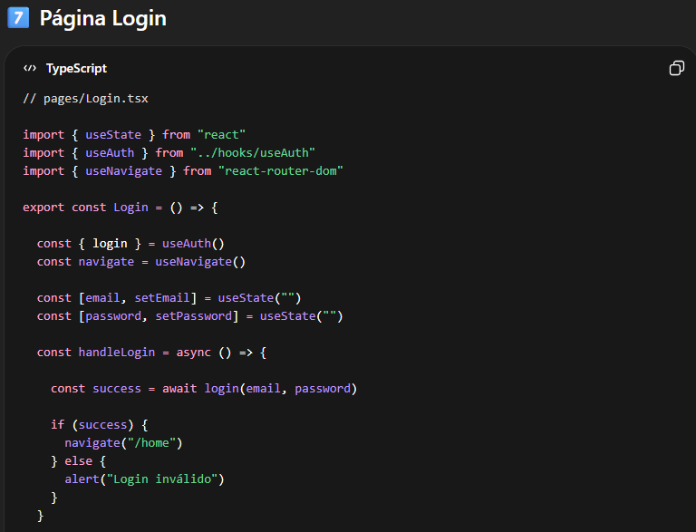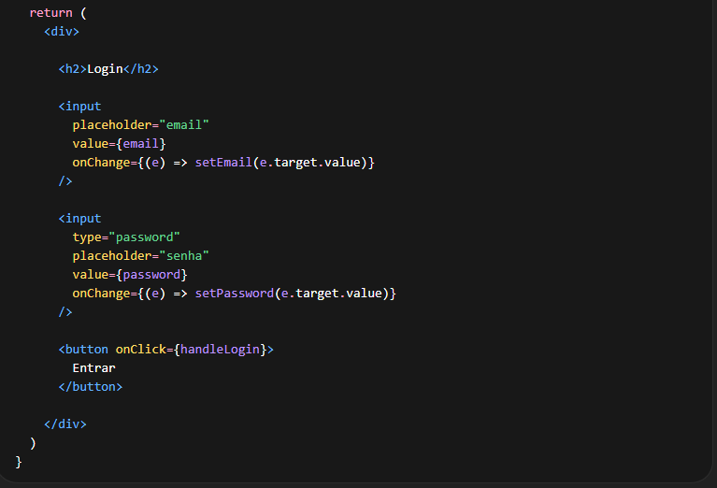
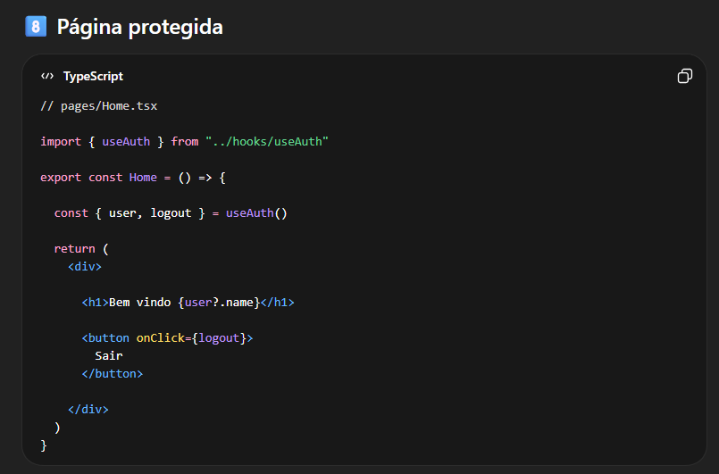
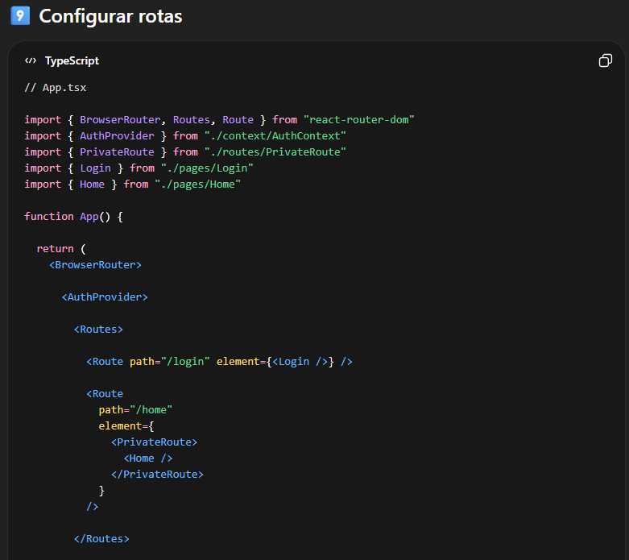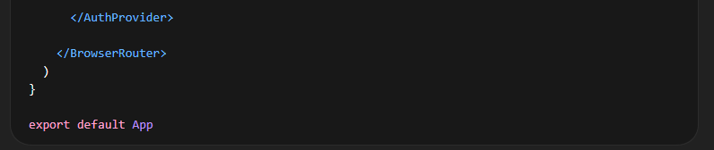
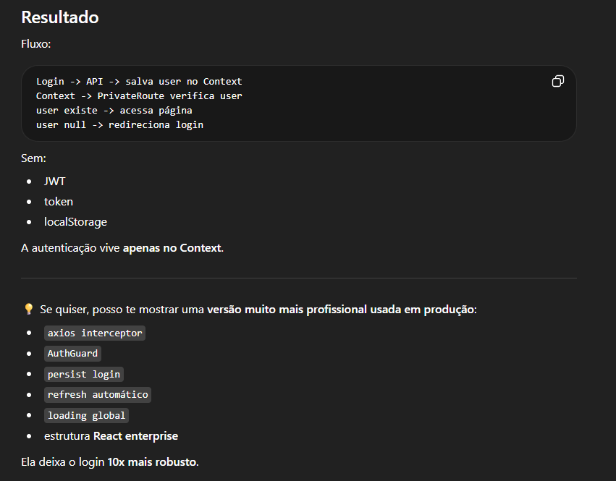
The useAuth hook in React with TypeScript is typically a custom hook built using the Context API to centralize and share authentication logic and state across components. This approach provides type safety and a clean way to manage user authentication, login/logout functions, and session persistence.
Creating a Custom useAuth Hook
The implementation involves three main parts:
- Defining TypeScript Interfaces: Defining the structure of the authentication state and context.
- Creating the Authentication Context and Provider: Using createContext and an AuthProvider component to manage state and provide it to the rest of the app.
- Implementing the useAuth Hook: A custom hook that consumes the context and adds a runtime check to ensure it's used within the provider's scope

